VPN使用手册
一、打开浏览器、输入VPN访问地址
使用Chrome、Edge、Firefox等主流浏览器。通过输入IP地址打开页面：
- 在校外时：访问 https://61.172.57.2/
- 在校内时：访问 https://192.168.254.245:4430/
二、下载并安装客户端软件
根据页面提示下载对应系统（Windows/macOS/Android/iOS）的VPN客户端。运行安装包，按向导完成安装。（如果是初次使用，请点击下载安装客户端。如果不是初次使用，直接运行程序（Easy Connect），输入用户名和密码登录即可，无需重复下载、安装。）
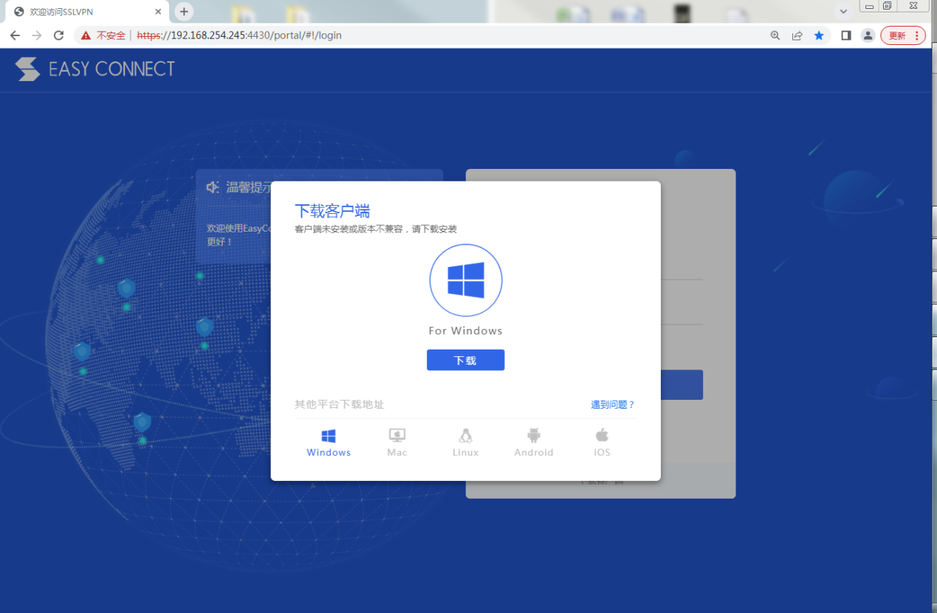

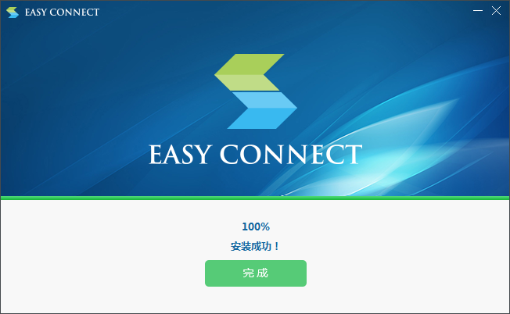
三、启动并登陆VPN客户端
打开已安装的VPN软件。
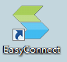
服务地址：输入对应的服务器地址：https://61.172.57.2/。
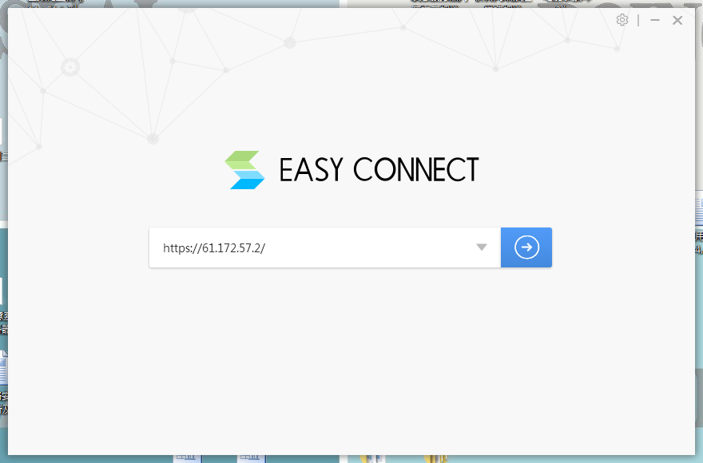
用户名：您的数字化校园账号（如工号/学号）。
密码：数字化校园账号密码。
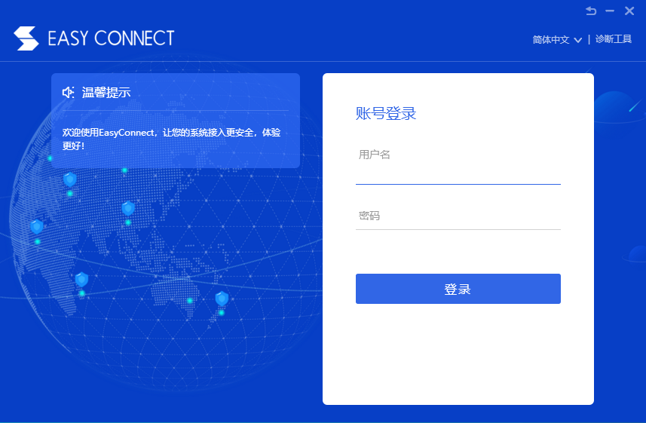
四、访问校内资源
连接成功后，通过浏览器：直接访问学院网站、一网通办、站群后台等校内系统。部分资源需在登录后从VPN门户页面跳转。
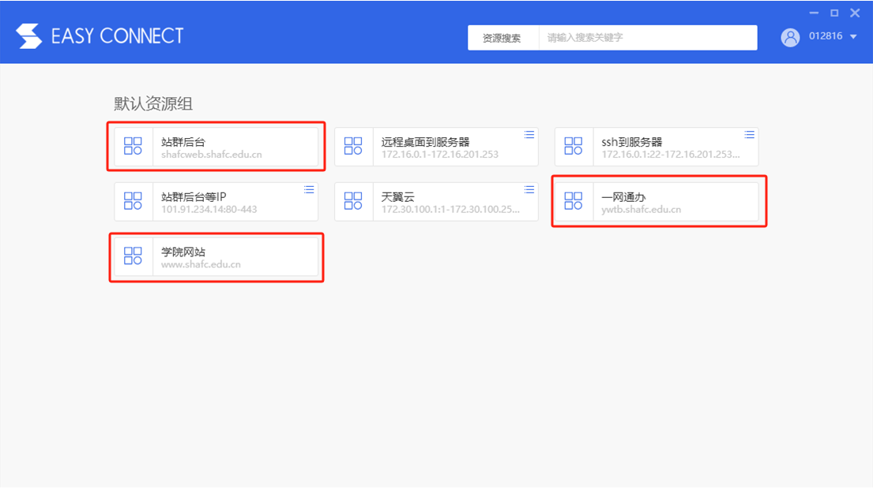
五、说明
VPN系统是为了方便教师和学生在校外访问校园网内的资源，使用完毕后请务必退出VPN系统，以释放资源，否则，可能会影响你在其他网站的访问速度。

